

**MUNICIPIS IGUALITARIS NORMA SG CITY 50-50 DISTINTIU PER**

**LA IGUALTAT DE GÈNERE**



**NORMA SG CITY 50-50** 01

# Què és la Norma SG CITY 50-50?

La **Norma SG CITY 50- 50** és la primera Norma d’àmbit internacional que permet implantar un siste-

igualtat de gènere en l’àm- bit municipal. Reconeix i motiva els esforços dels governs locals per millorar

a través dels compromisos que proposa la Norma i que són triats i acceptats pel propi municipi.

ma de gestió per **avaluar i certificar el compromís dels governs municipals a favor de la igualtat de gènere**. A més, impulsa, promou i posa a la dispo- sició dels municipis una eina que afavoreix la inte-

gració de la perspectiva de gènere en les polítiques i actuacions de l’administra- ció local.

La Norma, elaborada per l’Associació **FORGENDER SEAL**, s’ha

dissenyat **d’acord amb les competències munici- pals**, la normativa nacional i els mandats i tractats in- ternacionals en relació als drets humans de les do- nes, el desenvolupament humà, les ciutats i el canvi climàtic.

Mitjançant un procés de certificació, el municipi obté el **Distintiu per la Igualtat de Gènere**, es tracta del primer segell de qualificació i reconeixe- ment públic a favor de la

la serva eficàcia, eficiència i

qualitat en la implementa- ció de la transversalitat de la perspectiva de gènere en la governança munici- pal.

L’associació

**FORGENDER SEAL**

facilita el compromís d’institucions públiques i privades cap a la igualtat efectiva de dones i homes impulsant processos de certificació per a 01 l’obtenció de distintius i segells a favor de la igualtat de gènere.

Obtenint el Distintiu, el municipi reforça el seu lideratge i es converteix en un actor amb **compromís polític i estratègic a favor de la igualtat efectiva entre dones i homes**. A més, participa d’un procés de millora continua que li permet un avanç constant i progressiu cap a la igualtat



**NORMA SG CITY 50-50** 02



# Què atorga el distintiu?

Atorga reconeixement públic al govern municipal.

Enforteix el lideratge institucional mitjançant el treball en xarxa.

Millora les competències de gestió municipal i potencia les capacitats tècniques i polítiques cap a la igualtat.

Afavoreix la transparència i la rendició de comptes.

Contribueix a revertir les desigualtats de gènere i promou el desenvolupament humà i sostenible.

Facilita la integració de la perspectiva de gènere en les polítiques públiques municipals.

Garanteix l’alineació amb la normativa i permet la

identificació i l’anàlisi de les desigualtats de gènere.

Ajuda a corregir pràctiques de caràcter discriminatori i relacions de poder injustes.

Reconeix el lideratge i la voluntat política del municipi

a favor de la igualtat de gènere.

Impulsa la implementació dels Plans de Polítiques d’Igualtat municipals i facilita la seva rendició de comptes.

**NORMA SG CITY 50-50** 03

# A qui es dirigeix?

És aplicable a tots els municipis i ciutats del món, de qualsevol mida, que busquin reduir les desigualtats de gènere i complir amb la legislació en matèria d´igualtat.

La Norma s’ha adaptat a la diversitat territorial dels municipis, establint una classificació en tres trams segons la seva població:

Fins a 5.000 habitants.  

De més de 5.000

fins a 20.000 habitants.

De més de 20.000 habitants.

# Àrees temàtiques

|  |  |
| --- | --- |
| **Lideratge, gestió interna i capacitats** | * Estratègia, estructura i presa de decisions. - Polítiques i processos de comunicació i * Planificació, seguiment i avaluació. participació interna. * Gestió i avaluació del pressupost municipal. - Relacions amb tercers. * Formació de l’equip de govern. * Polítiques de gestió interna, protocols i procediments de gestió de persones. |
| **Promoció dels drets de les dones** | * Participació política i social. familiar, personal i laboral. * Desenvolupament professional, ocupació i - Promoció i facilitació de la salut i els drets lideratge empresarial. sexuals i reproductius de les dones. * Promoció de la formació. - Visibilitat i representació de les dones a la * Polítiques de medi ambient, urbanisme, vida pública i als mitjans de comunicació. habitatge i mobilitat. - Cooperació pel desenvolupament. * Promoció de la conciliació de la vida |
| **Promoció d’un entorn lliure de violències i discriminacions** | * Transformació de rols i estereotips socials. * Prevenció, atenció i solucions contra la violència masclista i desenvolupament d’un entorn segur. |

**NORMA SG CITY 50-50** 04

# Procés per a l’obtenció del distintiu

La majoria de municipis disposen de **Plans de Polítiques d’Igualtat de Gènere o estratègies de polítiques socials** que els hi permet programar de forma estratègica i opera- tiva la igualtat entre dones i homes. Alhora disposen de programes o plans que integren la perspectiva de gènere en l’organització interna del consistori i en les seves relacions amb tercers. Aquests instru- ments faciliten el procés de certificació, ja que la Norma SG CITY 50 – 50

introdueix **un sistema de gestió d’igualtat de**

**gènere** a partir dels objec- tius, fites i actuacions que el municipi ha establert

en les seves estratègies a favor de la igualtat entre dones i homes.

**La Norma facilita diver- ses eines**, les primeres són el formulari i l’informe d’avaluació de l’autodiag-

nosi que determina l’avenç del municipi en pro de

la igualtat de gènere: si disposa de lideratge i vo- luntat política, si el govern municipal ha prioritzat en el seu programa de govern

les polítiques a favor dels drets de les dones, i si ha aplicat estratègies meto- dològiques per incorporar la perspectiva de gènere en totes les polítiques i actuacions municipals.

La tercera eina és el Pla de Compromís, que inclou els criteris de planificació i els indicadors de compliment que validaran el nivell de compromís assumit pel municipi. Per tant, l’admi- nistració haurà de respon- dre a les accions que cada criteri estableix i determi- nar quin compromís vol assumir.

A partir de l’avaluació del Pla de Compromís, el

municipi obté el **Distintiu per la igualtat de Gènere** i el nivell assolit (INICIAL, AVANÇAT i CAPDAVAN- TER).

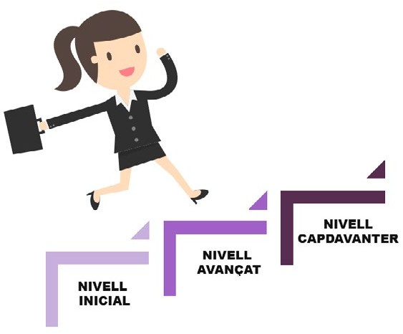

Il-lustració: [Dooder](https://www.freepik.es/dooder)

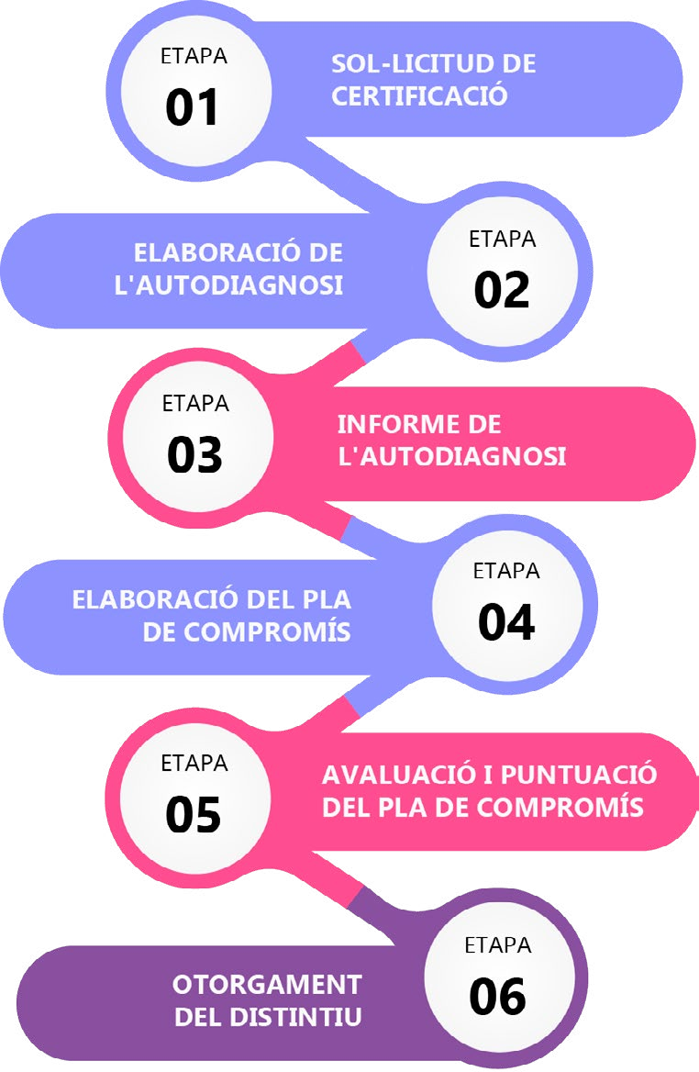

Gràfic: [freepik](https://www.freepik.es/freepik)

Les avaluacions del procés de certificació es duran a terme a través de les entitats homologades per

**FORGENDER SEAL.**

Serà el mateix municipi qui escolli l’entitat avaluadora. Obtinguts els informes realitzats per les entitats, l’Associació determina la l’obtenció del distintiu i el certifica.

**NORMA SG CITY 50-50** 05

# Procés de renovació

Passats els 2 anys d’execu- ció es realitzarà l’avaluació i validació del Pla de Com- promís. Un cop superada l’avaluació, s’elaborarà

un nou Pla de Compromís,

amb el que s’obtindrà la renovació del distintiu, impulsant un procés de millora contínua.

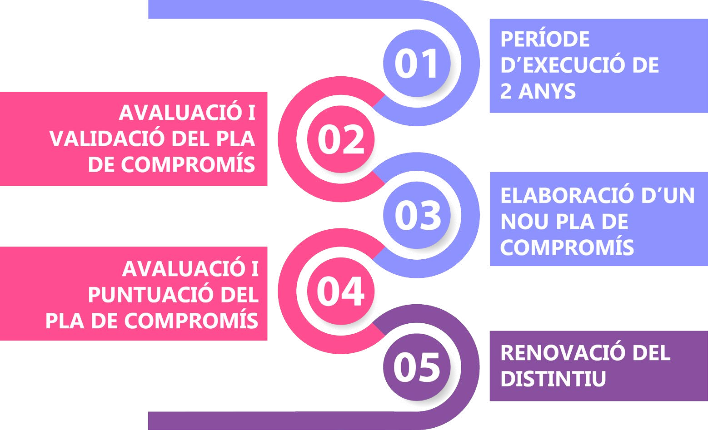

Gràfic: [new7ducks](https://www.freepik.es/new7ducks)

**NORMA SG CITY 50-50** 06

# FORGENDER SEAL

L’associació **FORGENDER SEAL** té com a finalitat so- cial la **d’impulsar l’exer- cici i defensa dels drets humans de les dones**, drets reconeguts i garan- tits en la Convenció sobre l’Eliminació de Totes les Formes de Discriminació contra la Dona (CEDAW) i es compromet a treballar pel compliment dels ob- jectius marcats en la Pla- taforma d’Acció de Beijing i de l’Agenda 2030 per al Desenvolupament Soste- nible de Nacions Unides, incorporant en la seva metodologia de treball la integració de la perspec- tiva de gènere en els seus sistemes de gestió.

Hem creat **un sistema de gestió de gènere per afavorir la construcció de societats més justes i igualitàries**, per cons- truir democràcies més participatives i paritàries i

generar convicció i deter- minació política a favor de la igualtat.

El sistema de gestió de gènere **integra els drets humans, el desenvolu- pament humà, els drets**

**de les dones i l’anàlisi de les discriminacions múl- tiples**. Suposa avançar en l’aplicació de l’enfocament de gènere des de la visió dels drets humans i de

la CEDAW. Introdueix un nou rol i lideratge polític i econòmic en l’esfera local, nacional, regional i inter- nacional. Implica i com- promet a les institucions a accelerar canvis i avançar a favor de la igualtat efec- tiva de dones i homes.

Finalment, un sistema de gestió de gènere permet introduir les necessitats, interessos i prioritats dels moviments de dones i feministes.

L’associació

**FORGENDER SEAL** està

formada per **persones expertes en polítiques de gènere i diversitat** amb una extensa trajec- tòria en l’empresa pri- vada, en organitzacions no governamentals i en administracions públiques. Té com a missió impulsar mecanismes que afavorei- xin el desenvolupament i implementació de la legis- lació a favor de la igualtat de gènere, assolir espais

en els quals s’escolta, es canalitza, es concerten i s’executen les voluntats i aspiracions de les perso- nes, garantint la igualtat en l’accés a les oportuni- tats i control dels recursos.

Assumim el repte de con- vertir-nos en **motor de canvi** en la transformació de les pautes, normes i pràctiques culturals i so- cials de manera que per- metin aconseguir la fita de la igualtat de gènere i el respecte i la protecció dels drets humans de les dones i les nenes.



C/ Muntaner 244 pal. 1ª 08021 Barcelona

 +34 93 4146011

 [info@distintiudegenere.cat](mailto:info@distintiudegenere.cat)

[www.forgenderseal.org](http://www.distintiudegenere.cat/index_es.php) [http://city50.distintiudegenere.cat](http://city50.distintiudegenere.cat/)

Icones: [Flaticon](https://www.freepik.es/flaticon)